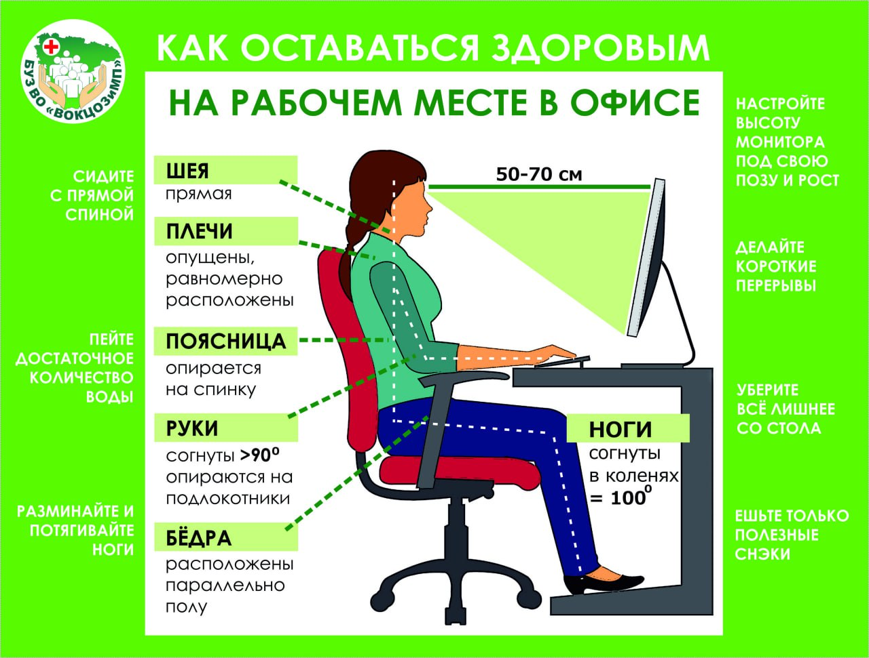

На работе мы проводим значительную часть жизни, поэтому важно придерживаться здорового образа жизни не только в свободное, но и в рабочее время.

Какие меры профилактики в этом помогут?

➡ Находите время на физкультурные минутки.
Небольшой комплекс, состоящий из трёх-пяти упражнений даст возможность снять утомление.
➡ Не забывайте про гимнастику для глаз!
Это особенно актуально для работников, которые большинство своего рабочего времени проводят за компьютером.
➡ Старайтесь правильно и своевременно питаться:
- употребляйте овощи и фрукты,
- продукты богатые клетчаткой,
- отдавайте предпочтение медленным, а не быстрым углеводам.
Готовьте продукты на пару, варите, тушите или запекайте.
Откажитесь от фастфуда и полуфабрикатов.
➡ Скажите нет вредным привычкам.
Алкоголь снижает работоспособность на 16-17 %, при этом утомление наступает раньше обычного.
➡ Старайтесь избегать стрессовых ситуаций.
- сделайте несколько дыхательных упражнений,
- прогуляйтесь на свежем воздухе.
➡ Не забывайте проходить ежегодную диспансеризацию.
Даже если вас ничего не беспокоит и нет жалоб на здоровье – это не повод не обращаться к врачу. Диспансеризация и профилактические осмотры помогут выявить те или иные заболевания на ранних стадиях.

Помните - ваше здоровье в ваших руках.

